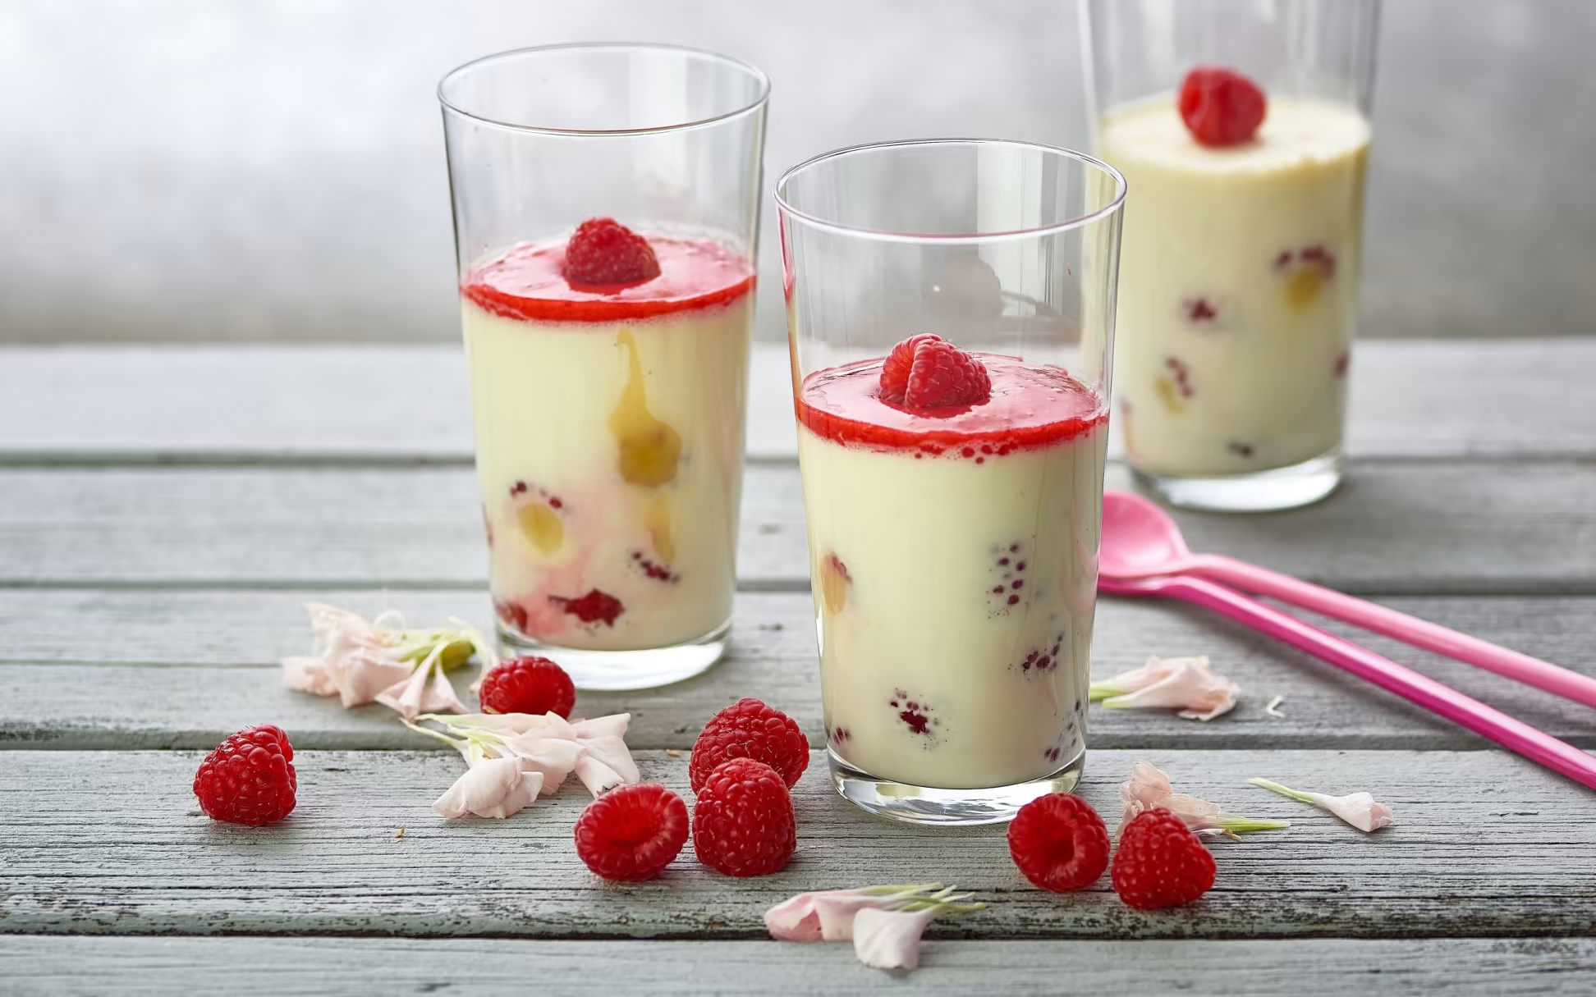

Panna cotta mit Himbeeren (mit Agar Agar)
Süsse Panna cotta trifft frische Himbeeren: Unser Rezept ist genau das Richtige für Dessert-Liebhaber und kommt dabei ganz ohne Gelatine aus.

Zutaten
Für 4-6 Personen
5 Portionen

Zutaten
4-6 Gläser von je 1 ½-2 dl Inhalt
1 Einwegspritzsack oder Papierspritztütchen

Panna cotta:
5 dl Voll- oder Halbrahm
2 - 3 EL Zucker
1 TL Vanillezucker
1 Päckchen Agar Agar von Patissier Migros
50 g Lemon Curd oder Himbeerkonfitüre
150 g Himbeeren

Himbeersauce:
150 g Himbeeren
1 - 2 EL Zucker
1 TL Zitronensaft

Einige Himbeeren zum Garnieren

Quelle: Swissmilk

